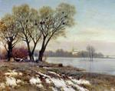
___________________________ ________________________________________________________________
Весна.
Над полями и лесом всё ярче и ярче светит
солнышко. Потемнели в полях дороги,
посинел на реке лёд. Прилетели первые
грачи, торопятся поправлять свои старые гнёзда. Зазвенели по оврагам ручьи.
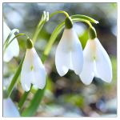
Надулись на ивах смолистые
пахучие почки. Выбежал на опушку леса
заяц-беляк, присел на пенёк, огляделся. Ушки
на макушке у робкого зайца.
Всё теплее, шумнее и краше весна. Побежали по
кочкам хлопотливые муравьи. А над полянкой,
где раскрылись подснежники, вспорхнула первая бабочка.

Задание 1.
Начни читать текст. По сигналу учителя поставь палочку после того слова, до которого дочитал. Дочитай текст до конца.

Задание 2. Найди в тексте и спиши последнее предложение. Проверь. Если надо, исправь. ____________________________________________________________
____________________________________________________________
____________________________________________________________

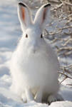
Задание 3. Отметь галочкой правильный порядок появления животных в тексте.
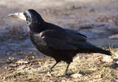
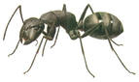


Задание 3.
___ звуков
___ букв
___ звуков
___ букв
1) Найди и спиши выделенные в тексте жирным шрифтом слова.
________________
___ звуков
___ букв
________________
___ звуков
___ букв
________________
2) Подчеркни в записанных словах буквы мягких согласных звуков.
3) Определи и запиши цифрой в прямоугольнике рядом со словами количество звуков и количество букв.
4) Раздели эти слова вертикальной чертой на слоги.
ДОПОЛНИТЕЛЬНЫЕ ЗАДАНИЯ
Задание 4. Найди признаки сезонных изменений, перечисленные в тексте. Почему наступает весна? Выбери правильные ответы, отметь.

ярче светит солнце и становится теплее
тает снег и бегут ручьи
улетают птицы на юг
опадают листья с деревьев
надулись почки на деревьях

Задание 5. 1). Соедини стрелками объекты природы с соответствующим словом-понятием.


Неживая природа
Птица
Насекомое
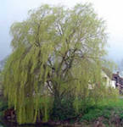
Дерево
Травянистое растение

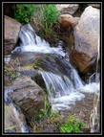
2)Найди лишнее слово, выпиши его. К какой группе объектов ты его отнесёшь? Запиши.
________________________________________________________
Задание 6. На дереве сидели 6 грачей и 4 скворца, а ласточек столько, сколько грачей и скворцов вместе. Сколько ласточек на дереве?
Ответ_____________

Задание. Чем тебе нравится весна? Напиши одним предложением.
______________________________________________

Задание 7. Объясни значение слов
Опушка- _____________________________________________________
Хлопотливые- _______________________________________________

